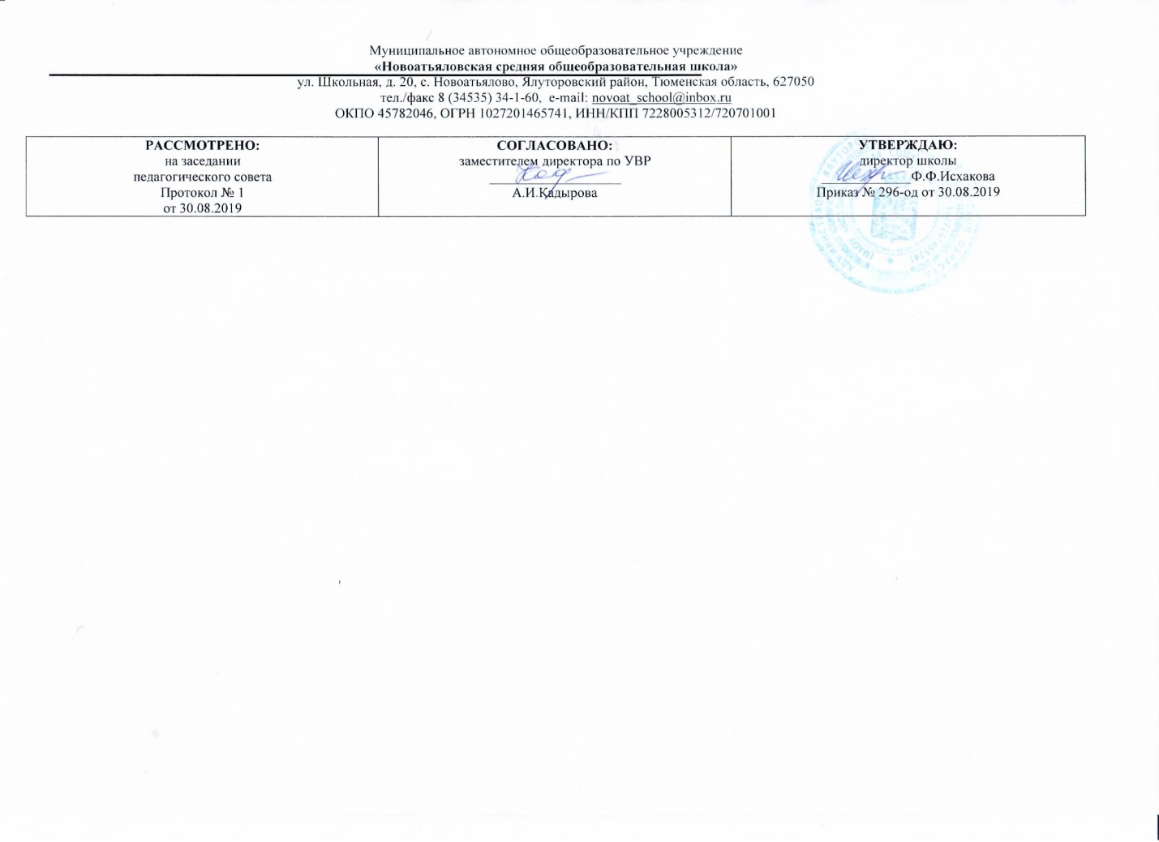
Адаптированная рабочая программа
По учебному предмету
математика
для 9 класса
(основное) общее образование

Составитель РП: Шарафутдинова Роза Зиннатовна,
учитель математики первой квалификационной категории

2019

Требования к уровню подготовки выпускников
9 класс
знать:
- таблицы сложения однозначных чисел, в том числе с переходом через десяток;
- табличные случаи умножения и получаемые из них случаи деления;
- названия, обозначения соотношения крупных и мелких единиц измерения стоимости, длины, массы, времени, площади, объема;
- натуральный ряд чисел от 1 до 1 000 000;
- геометрические фигуры и тела, свойства элементов многоугольников (треугольника, прямоугольника, параллелограмма, четырехугольника, шестиугольника), прямоугольного параллелепипеда, пирамиды, цилиндра, конуса, шара.

уметь:
- выполнять устные арифметические действия с числами в пределах 100, легкие случаи в пределах 1 000 000;
- выполнять письменные арифметические Действия с натуральными числами и десятичными дробями;
- складывать, вычитать умножать, и делить на однозначное и двузначное число, числа, полученные при измерении одной, двумя единицами измерения стоимости, длины, массы, выраженными в десятичных дробях;
- находить дробь (обыкновенную, десятичную), проценты от числа, число по его доле или проценту;
- решать все простые задачи в соответствии с данной программой, составные задачи в 2, 3,4 арифметических действия;
- вычислять площадь прямоугольника, объем прямоугольного параллелепипеда;
- различать геометрические фигуры и тела;
строить с помощью линейки, чертежного угольника, циркуля, транспортира линии, углы, многоугольника, окружности в разном положении на плоскости, в том числе симметричные относительно оси, центра симметрии; развертки куба, прямоугольного параллелепипеда

Содержание учебного материала
(3 часа в неделю, всего 102 часов)
- Десятичные дроби (20 часов, из них 2 часа контрольных работ) нумерация. Преобразование десятичных дробей .Сравнение дробей. Запись целых чисел полученных при измерении величин десятичными дробями. Запись десятичных дробей целыми числами полученных при измерении величин. Сложение и вычитание целых чисел и десятичных дробей. Умножение и деление целых чисел и десятичных дробей.
- Геометрический материал(10 часов, из них 1 час контрольная работа) Линии. Линейные меры. Квадратные меры.
- Проценты(15 часов, из них 1 час контрольная работа) Понятие о проценте. Замена процентов десятичной и обыкновенной дробью. Нахождение 1% числа. Нахождение нескольких % числа. Замена нахождения нескольких % числа нахождение дроби числа. Нахождение числа по 1 %. Запись десятичной дроби в виде обыкновенной. Запись обыкновенной дроби в виде десятичной.
- Объемы(6 часов, из них 1 час контрольная работа) Объем. Меры объема. Измерение и вычисление объема Прямоугольного параллелепипеда.
- Обыкновенные и десятичные дроби(37 часов, из них 3 часа контрольных работ) Образование и виды дробей. Преобразование дробей. Сложение и вычитание дробей. Умножение и деление дробей. Все действия с дробями. Совместные действия с обыкновенными и десятичными дробями
- Геометрический материал(6 часов, из них 1 час контрольная работа) Геометрические фигуры. Геометрические тела.
- Повторение(7 часов, из них 1 час контрольная работа) нумерация. Совместные действия с обыкновенными и десятичными дробями. Геометрический материал.

Тематическое планирование

№ | Тема раздела | Кол.часов | Тема урока
1-3 | Десятичные дроби (20 уроков) | 3 | Нумерация.
4-5 | Десятичные дроби (20 уроков) | 2 | Преобразование десятичных дробей.
6-7 | Десятичные дроби (20 уроков) | 2 | Сравнение дробей
8-9 | Десятичные дроби (20 уроков) | 2 | Запись целых чисел полученных при измерении величин десятичными дробями.
10-11 | Десятичные дроби (20 уроков) | 2 | Запись десятичных дробей целыми числами полученных при измерении величин
12 | Десятичные дроби (20 уроков) | 1 | Контрольная работа №1 «преобразование десятичных дробей»
13-15 | Десятичные дроби (20 уроков) | 3 | Сложение и вычитание целых чисел и десятичных дробей
16-18 | Десятичные дроби (20 уроков) | 3 | Умножение и деление целых чисел и десятичных дробей
19 | Десятичные дроби (20 уроков) | 1 | Контрольная работа № 2 преобразование целых чисел и десятичных дробей»
20-21 | Геометрический материал | 2 | Линии. Линейные меры
22-24 | Геометрический материал | 3 | Квадратные меры
25-26 |  | 2 | Меры земельных площадей
27-28 |  | 2 | Прямоугольный параллелепипед
29 |  | 1 | Развертка куба и Прямоугольного параллелепипеда
30 |  | 1 | Контрольная работа №3 «Меры»
31 | Проценты (26 часов) | 1 | Понятие о проценте
32 | Проценты (26 часов) | 1 | Замена процентов десятичной и обыкновенной дробью
33 | Проценты (26 часов) | 1 | Нахождение 1% числа
34-36 | Проценты (26 часов) | 3 | Нахождение нескольких % числа
37-39  40-41 | Проценты (26 часов) | 3  2 | Замена нахождения нескольких % числа нахождение дроби числа
42 | Проценты (26 часов) | 1 | Нахождение числа по 1 %
43 | Проценты (26 часов) | 1 | Запись десятичной дроби в виде обыкновенной
44 | Проценты (26 часов) | 1 | Запись обыкновенной дроби в виде десятичной
45 | Проценты (26 часов) | 1 | Контрольная работа №4 «Проценты»
46-47 | Объемы (6 часов) | 2 | Объем. Меры объема
48- |  | 1 | Измерение и вычисление объема Прямоугольного параллелепипеда
49-50 |  | 2 | Измерение и вычисление объема Прямоугольного параллелепипеда
51 |  | 1 | Контрольная работа №5 « объемы»
52-55 | Обыкновенные и десятичные дроби( 37 урока) | 4 | Образование и виды дробей
56-59 | Обыкновенные и десятичные дроби( 37 урока) | 4 | Преобразование дробей
60-66 | Обыкновенные и десятичные дроби( 37 урока) | 7 | Сложение и вычитание дробей
67 | Обыкновенные и десятичные дроби( 37 урока) | 1 | Контрольная работа №6 «Сложение и вычитание дробей»
68-74 | Обыкновенные и десятичные дроби( 37 урока) | 7 | Умножение и деление дробей
75 | Обыкновенные и десятичные дроби( 37 урока) | 1 | Контрольная работа №7 «Умножение и деление дробей»
76-77 | Обыкновенные и десятичные дроби( 37 урока) | 2 | Все действия с дробями
78-80 | Обыкновенные и десятичные дроби( 37 урока) | 3 | Все действия с дробями
81-87 | Обыкновенные и десятичные дроби( 37 урока) | 7 | Совместные действия с обыкновенными и десятичными дробями
88 | Обыкновенные и десятичные дроби( 37 урока) | 1 | Контрольная работа №8«Обыкновенные и десятичные дроби»
89-90 | Геометрический материал (6 часов) | 2 | Геометрические фигуры
91-94 | Геометрический материал (6 часов) | 4 | Геометрические тела
95-97 | Повторение (5 часа) | 4 | Нумерация. Совместные действия с обыкновенными и десятичными дробями
98-99 | Повторение (5 часа) | 2 | Итоговая контрольная работа №9

